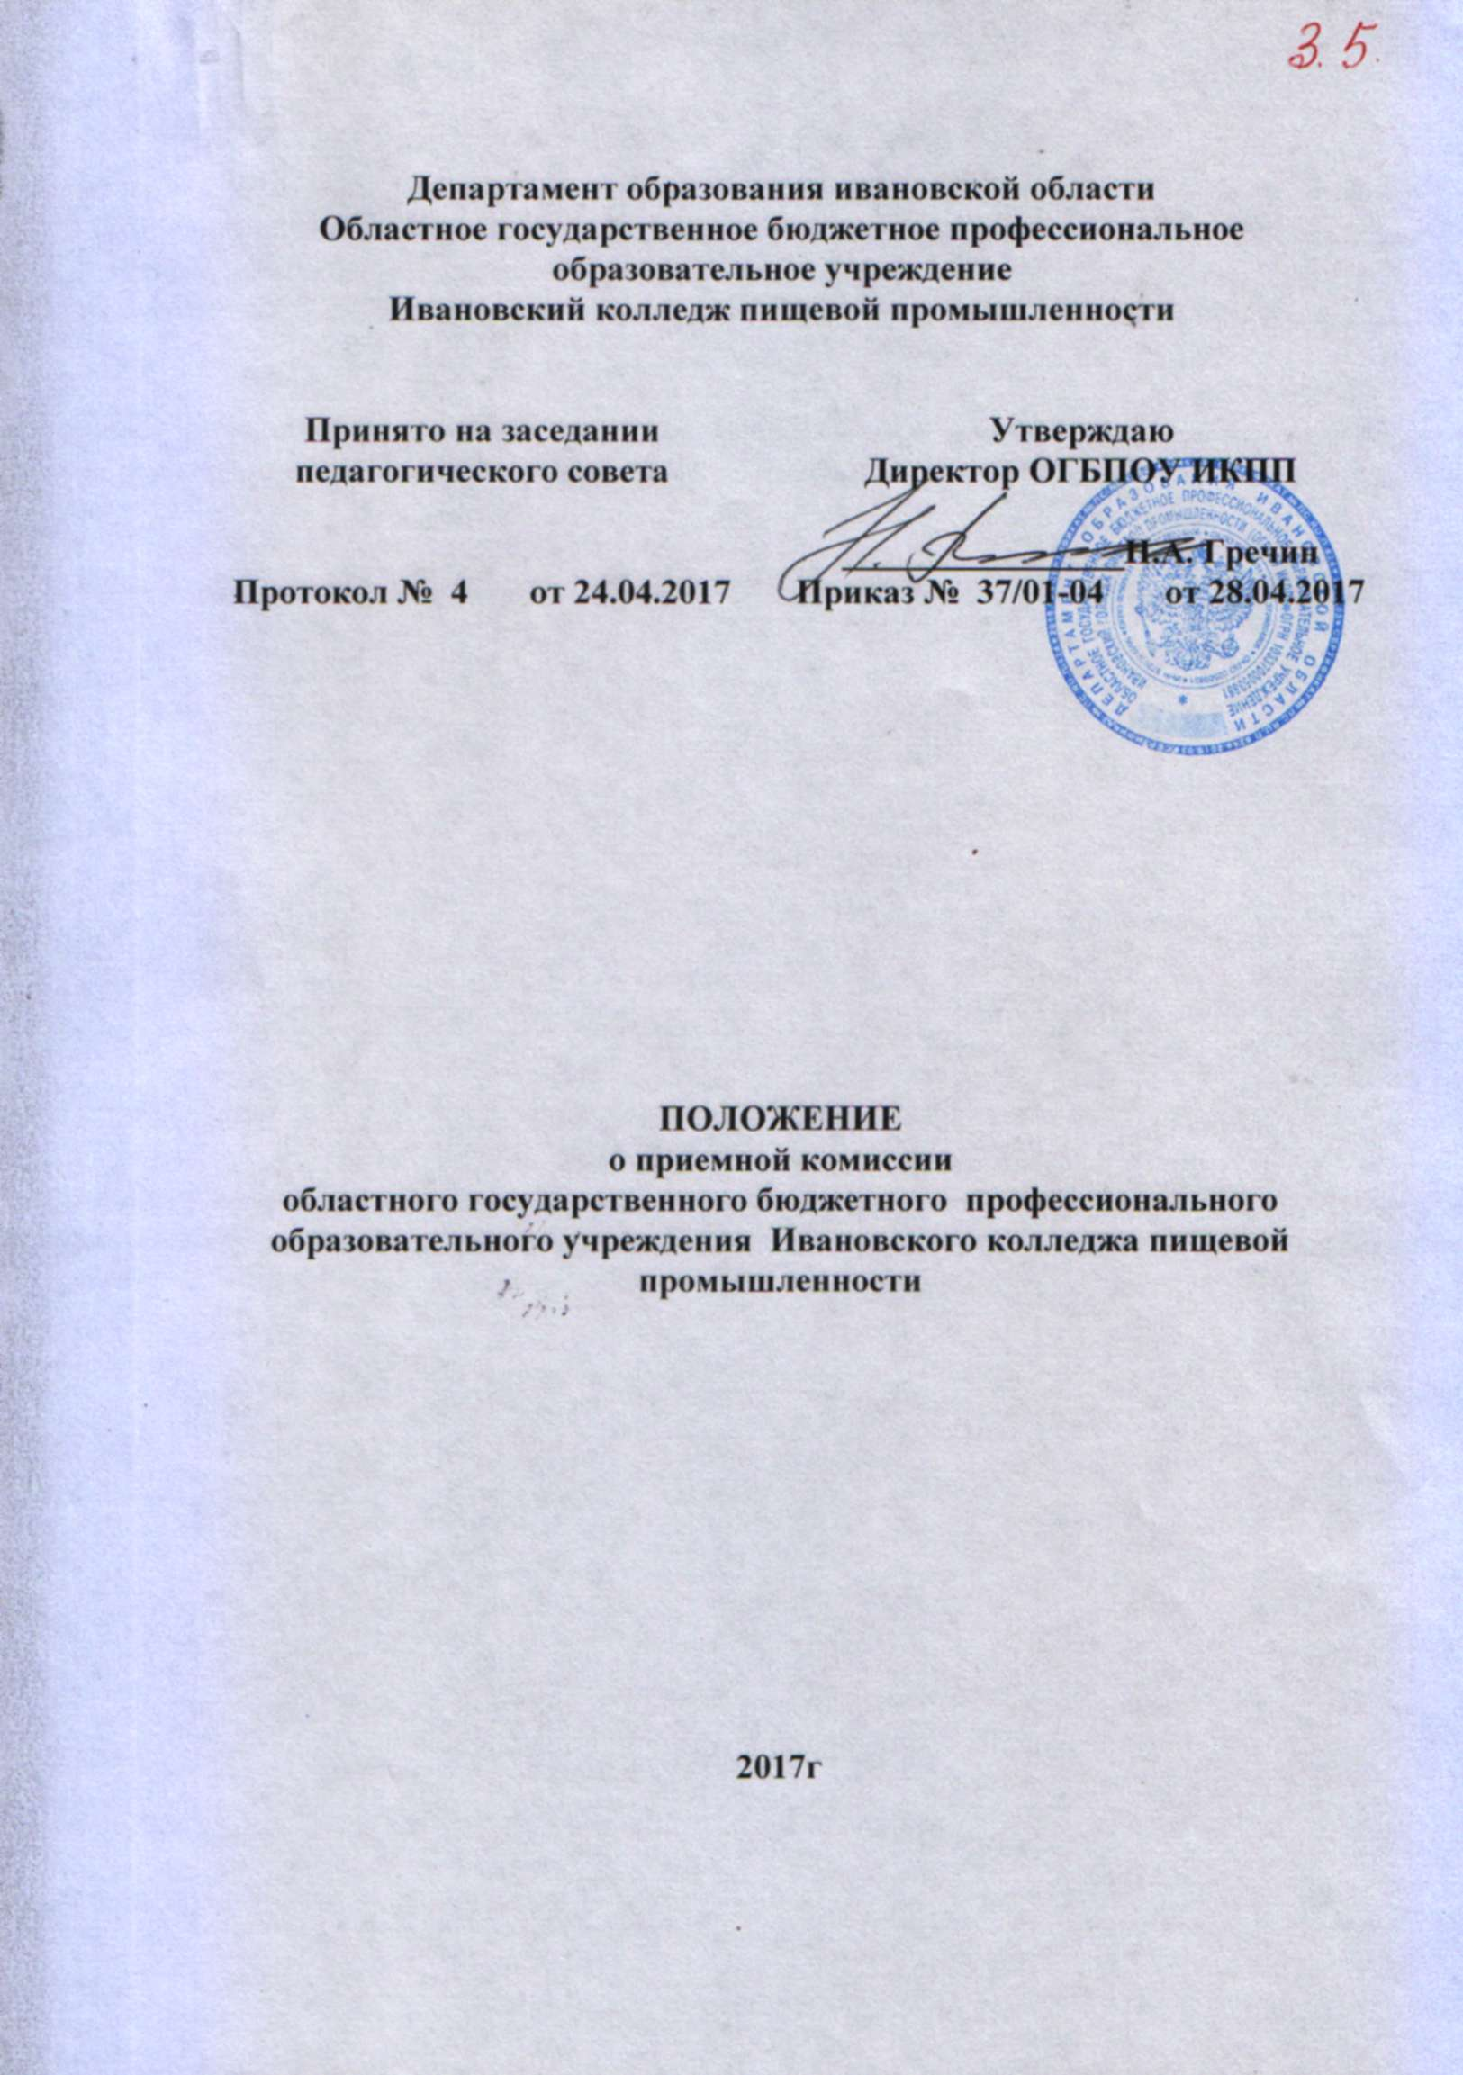

Департамент образования ивановской области
Областное государственное бюджетное профессиональное образовательное учреждение
Ивановский колледж пищевой промышленности

Принято на заседании  педагогического совета  Протокол № 4 от 24.04.2017 | Утверждаю  Директор ОГБПОУ ИКПП  ________________Н.А. Гречин  Приказ № 37/01-04 от 28.04.2017

ПОЛОЖЕНИЕ
о приемной комиссии
областного государственного бюджетного профессионального образовательного учреждения Ивановского колледжа пищевой промышленности

2017г

ПОЛОЖЕНИЕ
о приемной комиссии
областного государственного бюджетного профессионального образовательного учреждения Ивановского колледжа пищевой промышленности

1. Общие положения

- Приёмная комиссия ОГБПОУ Ивановский колледж пищевой промышленности (далее - Колледж) организуется для координации профессионально-ориентационной работы, приема документов поступающих в Колледж, зачисления в состав студентов лиц, прошедших по конкурсу.
- Приемная комиссия в своей деятельности руководствуется:
- Федеральным Законом «Об образовании в Российской Федерации» от 29.12. 2012 № 273-ФЗ.
- Приказом Министерства образования и науки РФ от 23 января 2014 г. №36 «Об утверждении Порядка приема на обучение по образовательным программам среднего профессионального образования»;
- Уставом ОГБПОУ ИКПП.
- Приказом Департамента образования Ивановской области «Об установлении профессиональным образовательным организациям контрольных цифр приёма граждан по профессиям, специальностям на обучение по имеющим государственную аккредитацию образовательным программам среднего профессионального образования за счёт бюджетных ассигнований областного бюджета на 2017 – 2018 учебный год» от 30.01.2017 № 129-о.
- Постановлением Правительства Российской Федерации от 14.08.2013года № 697 «Об утверждении перечня специальностей и направлений подготовки, при приёме на обучение по которым поступающие проходят обязательные предварительные медицинские осмотры (обследования) в порядке, установленном при заключении трудового договора или служебного контракта соответствующей должности или специальности».
- Федеральным законом «О персональных данных» от 27 июля 2006 года №152-ФЗ (ред. от 25.07.2011).
- Правилами приема в Колледж, утвержденными директором.
2. Задачи приёмной комиссии
Задачами приёмной комиссии являются:
- обеспечение соблюдения прав граждан в области образования, установленных законодательством Российской Федерации, гласности и открытости работы приемной комиссии;
- обеспечение выполнения плана приёма в Колледж;
- организация и обеспечение приёма документов от поступающих в ОГБПОУ Ивановский колледж пищевой промышленности и зачисления их в состав студентов.
3. Состав и обязанности членов приёмной комиссии
- Приемная комиссия создается для выполнения следующей деятельности:
- приема документов от лиц, поступающих в Колледж;
- подведения итогов приема и обеспечения зачисления в Колледж.
- Председателем приемной комиссии является директор Колледжа. Председатель приемной комиссии утверждает план работы приемной комиссии, определяет обязанности ее членов, руководит всей деятельностью приемной комиссии и несет ответственность за выполнение установленных контрольных цифр приема, соблюдение законодательных и нормативных правовых документов в области образования для формирования контингента студентов Колледжа.
3.3. Приемная комиссия создается приказом директора, в котором определяется ее персональный состав: ответственный секретарь приемной комиссии, технический секретарь приемной комиссии. При необходимости возможно назначение нескольких заместителей председателя приемной комиссии, а также может предусматриваться должность заместителя ответственного секретаря. Ответственный секретарь приемной комиссии назначается из числа педагогических работников или административного персонала Колледжа. Ответственный секретарь организует работу приемной комиссии и делопроизводство, а также личный прием поступающих и их родителей (законных представителей).
3.4. Приемная комиссия начинает работу не позднее, чем за три месяца до начала приема документов.
3.5. Срок полномочий приемной комиссии - один год, истекает не позднее 31 декабря текущего года. Работа приемной комиссии завершается отчетом об итогах приема на совете (педсовете) Колледжа.
3.6. Для обеспечения работы приемной комиссии не позднее, чем за 2 месяца до начала приема документов, приказом директора утверждается технический персонал из числа преподавателей, учебно-вспомогательного персонала Колледжа.
3.7. Приемная комиссия в подготовительный период координирует работу по профориентации граждан. Заблаговременно готовит бланки необходимой документации, различные информационные материалы, оборудует помещения для работы.

4. Ответственность
4.1. Приемная комиссия несет ответственность за качественный и количественный отбор абитуриентов, за предоставляемую информацию, за несоблюдение требований нормативной документации.

5. Взаимоотношения
5.1 Приемная комиссия в процессе работы взаимодействует с педагогическим, административным и учебно-вспомогательным персоналом по вопросам своей деятельности.

6. Ведение документации
Основными документами в работе приемной комиссии Колледжа являются:
6.1. План приема в бюджетные группы по профессиям (специальностям).
6.2. Правила приёма в ОГБПОУ Ивановский колледж пищевой промышленности на текущий год.
6.3. Журнал регистрации абитуриентов.
6.4. Журнал регистрации поступающей корреспонденции.
6.5. Личные дела абитуриентов.
6.6. Сводные ведомости по профессиям (специальностям) (с указанием среднего балла документа государственного образца об образовании).
6.7. Протоколы заседаний приёмной комиссии.
7. Приемная комиссия имеет право
7.1. Знакомиться с учебным графиком работы ОГБПОУ Ивановский колледж пищевой промышленности на текущий год.
7.2. Получать от администрации колледжа материалы и сведения, необходимые для решения поставленных перед приёмной комиссией задач.
7.3. Требовать от руководства создания условий, необходимых для эффективной организации работы приемной комиссии (обеспечение соответствующими помещениями, техникой, канцелярскими принадлежностями и т. д.).
7.4. Привлекать в установленном порядке работников Колледжа для подготовки приёмной комиссии к работе.
7.5. Вносить предложения директору Колледжа по совершенствованию работы приёмной комиссии.

